3.1. Esquema que guiará el proyecto

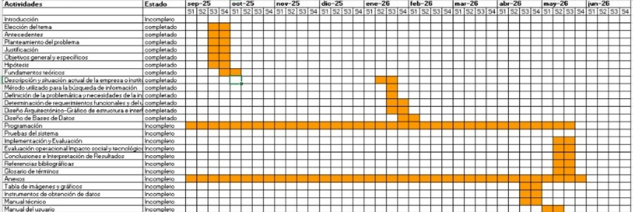

3.2 Introducción de la institución
3.2.1Descripción y situación actual de la institución .

El Centro de Bachillerato Tecnológico Industrial y de Servicios (CBTis) No. 171 "Mariano Abasolo" es una escuela de nivel medio superior ubicada en la Colonia Juárez, en el municipio de Abasolo, Guanajuato. Empezó a funcionar el 17 de octubre de 1983 y forma parte del sistema de educación pública dirigido por la DGETI y la SEP.

Actualmente, el plantel cuenta con 18 aulas en total, de las cuales tres están equipadas para clases especiales, además de tener una sala audiovisual y un espacio para lectura. Para las carreras técnicas, la escuela dispone de tres laboratorios (dos para la especialidad clínica y uno de informática) y un taller completo de mecánica automotriz. También hay áreas comunes como dos canchas deportivas, una biblioteca y nueve anexos con oficinas administrativas y otros servicios.

El personal del CBTis 171 está formado por 33 maestros y 16 personas en el área administrativa. La escuela atiende de casi 1000 alumnos, quienes pueden elegir entre cuatro carreras técnicas:

- Laboratorista Clínico
- Técnico en Mantenimiento Automotriz
- Técnico en Contabilidad
- Técnico en Programación

Además de las clases, la escuela tiene una buena trayectoria participando por 12 años seguidos en concursos nacionales de prototipos y proyectos, donde ha ganado varios reconocimientos.
Sin embargo, la escuela también enfrenta algunos desafíos. Uno de los más notorios es en la carrera de Técnico en Contabilidad, donde a los estudiantes se les dificulta mucho entender la materia. Temas como registrar operaciones comerciales, leer los estados financieros o aplicar las reglas contables en casos prácticos resultan complicados para muchos.

Gran parte del problema es que la forma de enseñar contabilidad todavía es muy tradicional. Se basa mucho en que los alumnos memoricen conceptos y resuelvan ejercicios repetitivos en el cuaderno. Esto hace que la materia se sienta desconectada de la realidad y, para muchos estudiantes, resulta aburrida y difícil de aplicar.

Los jóvenes de hoy están acostumbrados a usar tecnología en todo momento, como celulares, internet y juegos digitales. Pero en la clase de contabilidad no se usa nada de esto. Aunque la escuela tiene equipos y la SEP recomienda usar más la tecnología en la enseñanza, en esta materia no hay muchas herramientas digitales que sean atractivas o que ayuden a practicar de una manera más interactiva.

Por esta razón, surge la idea de crear un sitio web educativo para la materia de contabilidad, pero con un enfoque más parecido a un juego. Un espacio en internet donde los estudiantes puedan practicar con simulaciones de negocios, resolver problemas como si fueran retos y recibir correcciones al momento. Esto permitiría que cada alumno aprenda a su propio ritmo, haría la materia más interesante y ayudaría a entender mejor los conceptos que se ven en clase.

Finalmente, un proyecto de este tipo podría sentar un precedente para innovar en la enseñanza de otras materias técnicas dentro del plantel. De esta manera, el CBTis 171 fortalecería su compromiso con una educación de calidad y adecuada para las nuevas generaciones.

Misión y Visión

Misión: “Formar Bachilleres Técnicos con una educación integral, capaces de enfrentar los retos de la tecnología del presente y del futuro, con un alto grado de identidad nacional y compromiso social, que contribuyan al progreso y bienestar de su comunidad, de Guanajuato y de México.”
Visión: “Ser una institución educativa certificada en sus procesos, acreditada en sus carreras, orientada al aprendizaje y al desarrollo de conocimientos tecnológicos y humanos, que sea reconocida en su entorno por el liderazgo y competitividad de sus egresados en el ámbito público, privado e instituciones de nivel superior.”

Giro y tamaño de la empresa

El CBTis No. 171 “Mariano Abasolo” es una institución de educación media superior que forma parte de la Dirección General de Educación Tecnológica Industrial y de Servicios (DGETI), dentro del sistema de educación pública en México. Su actividad principal es ofrecer servicios educativos, es decir, se clasifica en el giro de servicios.

En cuanto a su tamaño, aunque es una institución pública, en términos de organización y número de empleados se asemeja a una microempresa, ya que cuenta con aproximadamente 49 trabajadores, entre docentes y personal administrativo.

Más allá de estas características, el CBTis 171 cumple un papel muy importante en la formación de jóvenes en áreas técnicas, apoyando su crecimiento académico y preparándolos para su futuro profesional y personal.
    - Organigrama
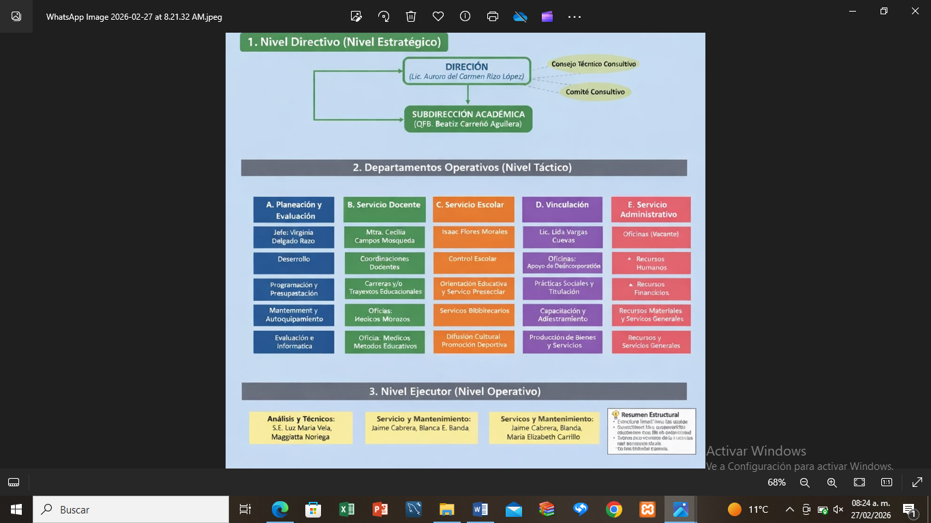
  - Detección de las necesidades.
3.3.1 Método utilizado para buscar información.
Para la obtención de la información necesaria sobre la situación actual del área de contabilidad en el CBTis 171, se empleó el método de observación directa y análisis de las actividades académicas realizadas por los estudiantes de la especialidad de Contabilidad. No fue necesario recurrir a encuestas formales, ya que mediante la experiencia adquirida en clases y prácticas escolares se logró identificar las principales dificultades que enfrentan los alumnos al desarrollar ejercicios contables de forma manual.
Durante el desarrollo de actividades como el registro en el libro diario, el pase al libro mayor, la elaboración de balanzas de comprobación y estados financieros, se detectó que muchos estudiantes presentan complicaciones al momento de realizar cálculos, clasificar cuentas correctamente y comprender el proceso contable completo. Asimismo, se observó que el uso exclusivo de cuadernos y formatos impresos limita la práctica dinámica y la retroalimentación inmediata.
La observación permitió identificar que existe la necesidad de una herramienta digital que facilite la comprensión de los procedimientos contables, reduzca errores en los registros y haga más interactivo el aprendizaje. Además, se observó el uso frecuente de dispositivos digitales como computadoras y teléfonos inteligentes, lo cual demuestra la viabilidad de implementar una plataforma web educativa como apoyo académico.
Este método resultó efectivo, ya que permitió comprender de manera clara las áreas de oportunidad dentro del proceso de enseñanza-aprendizaje de la contabilidad, brindando bases sólidas para proponer una solución tecnológica adecuada a las necesidades del CBTis 171.

3.3.2 DEFINICIÓN DE LA PROBLEMÁTICA Y NECESIDADES DE LA INSTITUCIÓN
Actualmente, el proceso de aprendizaje de la contabilidad en el CBTis 171 se basa principalmente en ejercicios teóricos y prácticos realizados de manera manual. Aunque este método es fundamental para comprender las bases de la disciplina, puede resultar repetitivo y complejo para algunos estudiantes, especialmente cuando no cuentan con una herramienta que les permita practicar de forma interactiva y recibir retroalimentación inmediata.
Entre las principales problemáticas detectadas se encuentran:
  - Errores frecuentes en la clasificación de cuentas.
  - Dificultad para comprender la naturaleza deudora y acreedora.
  - Problemas en la elaboración correcta de estados financieros.
  - Falta de motivación al realizar ejercicios extensos de manera tradicional.
Para atender estas necesidades, se propone el desarrollo de una aplicación web educativa que permita a los estudiantes practicar registros contables mediante ejercicios interactivos y actividades dinámicas. La aplicación deberá incluir módulos como catálogo de cuentas, registro en libro diario, libro mayor, balanza de comprobación y estados financieros, así como explicaciones paso a paso y evaluaciones automáticas.
El objetivo principal es que la aplicación funcione como una herramienta de apoyo didáctico que fortalezca el aprendizaje, mejore el rendimiento académico y facilite la comprensión de los procesos contables dentro del CBTis 171, adaptándose a las necesidades tecnológicas actuales de los estudiantes.
3.3.3 DETERMINACIÓN DE LA FACTIBILIDAD DE AUTORIZACIÓN Y DEL ANÁLISIS COSTO-BENEFICIO
El proyecto consistente en el desarrollo de una aplicación digital para apoyar las actividades académicas de la especialidad de Contabilidad en el CBTis 171 presenta viabilidad en el ámbito administrativo, técnico y económico. En lo referente a la autorización institucional, la propuesta se considera factible debido a que su implementación tiene un propósito estrictamente educativo, orientado al fortalecimiento del proceso de enseñanza-aprendizaje dentro del plantel.
Para su ejecución formal, será necesaria la aprobación por parte de la Dirección del CBTis 171 y de la coordinación académica correspondiente a la especialidad de Contabilidad. No obstante, debido a que el sistema será utilizado exclusivamente como herramienta de apoyo didáctico y no implica modificaciones estructurales ni administrativas en la institución, su aprobación no representa un procedimiento complejo. Además, la propuesta se encuentra alineada con los objetivos institucionales de incorporar herramientas tecnológicas que favorezcan el desarrollo de competencias profesionales y digitales en los estudiantes.
Desde la perspectiva del análisis costo-beneficio, el proyecto resulta altamente viable. En términos económicos, no se requiere una inversión significativa en infraestructura tecnológica, ya que el plantel cuenta con laboratorios de cómputo equipados y con acceso a internet. La plataforma será diseñada para ejecutarse en los equipos ya disponibles, evitando la necesidad de adquirir hardware adicional.
El costo asociado al proyecto se centra principalmente en el proceso de análisis, diseño, desarrollo e implementación del sistema, actividades que forman parte del trabajo académico de investigación y desarrollo. Asimismo, se contempla el uso de herramientas de programación y entornos de desarrollo de acceso libre o con licencias educativas, lo que reduce considerablemente los gastos operativos.

Entre los principales beneficios se destacan:
- Optimización del proceso de enseñanza en asignaturas contables.
- Fortalecimiento de las competencias prácticas mediante ejercicios digitales.
- Facilitación en la elaboración de registros contables como pólizas, libro diario y libro mayor mediante ejercicios interactivos.
- Generación de reportes contables básicos.
- Reducción en el consumo de materiales impresos.
- Seguimiento personalizado del avance académico de los estudiantes.
- Incremento en la motivación y participación mediante el uso de herramientas interactivas.

3.3.4 DETERMINACIÓN DE REQUERIMIENTOS FUNCIONALES Y DEL USUARIO
Para garantizar el correcto funcionamiento de la aplicación propuesta, es necesario establecer los requerimientos funcionales, técnicos y de usuario que permitan su adecuada implementación y operación dentro del CBTis 171.
Requerimientos técnicos:
El sistema deberá operar bajo una arquitectura que permita su acceso desde los laboratorios de cómputo del plantel, ya sea mediante una aplicación web alojada en un servidor local o en un servicio de alojamiento externo. Para ello, se requiere:
- Equipos de cómputo con especificaciones básicas suficientes para ejecutar navegadores web modernos.
- Conexión estable a internet.
- Un servidor o espacio de almacenamiento para la base de datos.
- Sistema de gestión de base de datos para almacenar información académica.
- Mecanismos de seguridad informática que garanticen la protección de datos.
- Asimismo, se deberán implementar copias de seguridad periódicas de la base de datos para evitar la pérdida de información.
Requerimientos funcionales
- La aplicación deberá cumplir con las siguientes funciones principales:
- Registro y autenticación de usuarios mediante credenciales seguras.
- Gestión de perfiles diferenciados (administrador, docente y estudiante).
- Creación y administración de ejercicios contables.
- Simulación de registros de pólizas de ingresos, egresos y diario.
- Generación automática del libro diario y libro mayor.
- Elaboración de balanza de comprobación.
- Generación de estados financieros básicos como estado de resultados y balance general.
- Retroalimentación inmediata ante errores en los registros.
- Generación de reportes de desempeño académico.
- Almacenamiento del historial de prácticas realizadas por cada estudiante.
- El diseño de la interfaz deberá priorizar la claridad, organización y facilidad de uso, considerando el nivel educativo de los usuarios.
Requerimientos del usuario:
En cuanto a los usuarios finales, se identifican dos perfiles principales:
Estudiantes:
- Deberán contar con un dispositivo con acceso a internet (computadora, tableta o teléfono inteligente) y conocimientos básicos en el manejo de herramientas digitales. Su interacción con el sistema estará orientada a la resolución de ejercicios y consulta de resultados.
Docentes:
- Serán responsables de la administración de contenidos, supervisión de actividades y análisis de reportes de desempeño. Se requerirá que posean habilidades básicas en el uso de plataformas digitales educativas.

